背景介绍
如今，我国沿海地区经济发展迅猛，路网建设已趋于完善，城市与城市之间的人员流动越来越大。以青岛为例，青岛主城与黄岛区经济往来密切，但因为胶州湾的存在，人们往往需要多花费几个小时绕行。而修建跨海大桥，则可以大大缩短两岸人们出行的时间。跨海大桥作为一项大型基础工程，人们希望能使用更长时间，且业界一般要求至少有120年的安全使用期，但在海洋环境下，混凝土等都很容易产生损坏，导致了桥梁的使用年限大大缩短。而耐久性设计是保证结构使用年限的重要手段。混凝土结构的耐久性是在使用期限内、在环境因素的作用下结构与构件的性能能够满足适用性与安全性的能力。耐久性设计首先需要对所在地的环境进行详细勘测，根据勘测结果在设计的各个阶段考虑当地环境对大桥耐久性的影响。

诱发因素
跨海大桥的施工条件恶劣，台风多、潮差大、潮流急、冲刷深、腐蚀强、浅层气……这些都将影响桥梁混凝土结构的耐久性。
虽然跨海大桥的施工环境复杂，但是使得混凝土劣化进而影响混凝土结构耐久性的方式可以概括为以下几种：
（1）混凝土表层碳化引起钢筋锈蚀。外部 CO2 进入混凝土内部引起混凝土的碳化。干燥的环境有利于碳化反应的进行，而潮湿的环境有利于钢筋锈蚀。因此干湿交替是最棘手的环境问题。
（2）氯离子侵入引起的钢筋锈蚀。包括外部海洋氯离子向混凝土内部迁移和钢筋表面由氯离子诱发的钢筋电化学锈蚀过程。氯离子侵入混凝土的方式主要有：毛细管作用、渗透作用、扩散作用和电化学作用。这一因素是影响跨海大桥混凝土结构耐久性的关键。
（3）盐类作用。包括物理与化学两个方面。物理作用是在外部干湿交替作用下，孔隙溶液的盐类结晶过程对材料造成的力学破坏；化学作用主要指盐类与水泥水化产物发生化学反应，对材料的长期稳定性产生不利影响。
（4）混凝土内部膨胀反应。主要包括碱活性骨料和孔隙溶液之间的碱-骨料反应，它们的产物可通过体积膨胀对材料造成破坏作用。目前对内部膨胀反应的工程措施，主要通过控制骨料的碱活性和水泥的含碱量来实现。

杭州湾跨海大桥混凝土结构耐久性解决方案 图片

措施
氯离子侵入是影响混凝土耐久性的关键因素，接下来我将从以下几点介绍如何降低氯离子侵入对混凝土结构耐久性的影响。

混凝土本身：
高性能海工混凝土
高性能混凝土就是在混凝土内掺加了粉煤灰、磨细矿渣、硅粉等复合矿物掺合料以及与之相匹配的高效减水剂，使混凝土具有高流态自密实性能且通过降低用水量使硬化后的混凝土内部孔隙减少，可以增加混凝土的密实度以消除混凝土表面及内部缺陷，同时充分发挥不同掺合料的作用，达到叠加效应，满足水化热低和抗氯离子渗透的要求。

混凝土外部保护：
提高混凝土保护层厚度
氯离子在混凝土中的浓度是随混凝土的深度（厚度）的增加而减小，说明增加混凝土保护层厚度，对于减缓氯离子的渗透量是很有效的。但是保护层厚度并不能不受限制地任意增加。当保护层厚度过厚时，由于混凝土材料本身的脆性和收缩会导致混凝土保护层出现裂缝反而削弱其对钢筋的保护作用。

混凝土保护涂层
完好的混凝土保护涂层具有阻绝腐蚀性介质与混凝土接触的特点，从而延长混凝土和钢筋混凝土的使用寿命。然而，大部分涂层本身会在环境的作用下老化，逐渐丧失其功效

涂层钢筋
环氧涂层钢筋是采用特殊的表面处理技术和特殊的高压静电喷涂方法，在钢筋的金属体上形成均匀的、有一定厚度的环氧树脂保护层，使产品同时存在优良的物理特性和化学稳定性。但钢筋环氧涂层的存在会部分削弱钢筋与混凝土的粘结强度，使钢筋混凝土结构的整体力学性能有所降低；
阻锈剂
在严重腐蚀环境作用下，可在使用优质耐久混凝土的基础上，在混凝土中掺入钢筋阻锈剂。混凝土越密实，钢筋阻锈剂的防护效能就越高。对于难以采用涂层防护的预应力钢筋和钢索的保护，在混凝土或灌浆中掺加钢筋阻锈剂是有效的防护方法之一。
阴极保护
在装有外加电流阴极保护系统的混凝土中，带负电的氯离子被阴极(钢筋)排斥，并朝着辅助阳极的方向运动，在辅助阳极表面上失去电子被氧化形成氯气，从而起到防止锈蚀的作用。采用阴极保护技术防止钢筋受到腐蚀，从而避免腐蚀产物对混凝土产生巨大膨胀作用而开裂，这是一种十分可靠和有效的技术。

阙磊：跨海大桥混凝土结构耐久性设计措施分析
谭克俊：跨海桥梁混凝土结构耐久性设计

混凝土结构耐久性计算
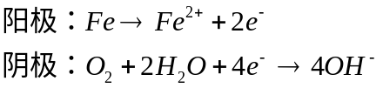

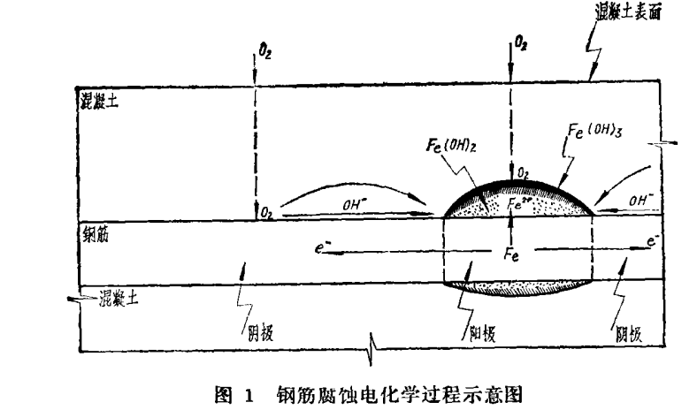
根据FICK定律可知

国外对于混凝土结构耐久性的研究也有许多成果。

